**陕西省中医药科技开发研究会文件**

# 陕中研会发[2018]1 号

陕西省中医药科技开发研究会 关于第六届理事会选举结果的通知

# 各分会、专业委员会：

陕西省中医药科技开发研究会（以下简称“研究会”）第五届理事会任期届 满，根据上级有关要求及《陕西省中医药科技开发研究会章程》的有关规定并报 省科学技术协会、省民政厅批准，于 2018 年 4 月 21 日召开了第六届会员代表大会，选举产生了研究会第六届理事会和监事，现将选举结果通知如下：

研究会第六届理事会组成名单

|  |  |  |  |  |  |  |  |  |  |  |  |  |  |  |
| --- | --- | --- | --- | --- | --- | --- | --- | --- | --- | --- | --- | --- | --- | --- |
| **会 长** | | 杨智海（原陕西省食品药品监督管理局副巡视员、研究员） | | | | | | | | | | | | |
| **法 人** | | 陈 萍（陕西省中医药研究院研究员） | | | | | | | | | | | | |
| **副会长** | |  | | | | | | | | | | | | |
|  | | 王应歌（西安莲湖京华中医医院院长） | | | | | | | | | | | | |
|  | | 黄琳娜（西安市中医医院主任医师） | | | | | | | | | | | | |
|  | | 袁瑞华（陕西中医药大学） | | | | | | | | | | | | |
|  | | 朱胤龙（陕西省中医医院主任医师） | | | | | | | | | | | | |
|  | | 毛水龙（西安神龙中医医院院长） | | | | | | | | | | | | |
|  | | 单升高（诚域集团股份有限公司董事长） | | | | | | | | | | | | |
|  | | 张 涛（陕西瑞琪药业有限公司董事） | | | | | | | | | | | | |
|  | | 张新娟（陕西秦韵医药有限公司总经理） | | | | | | | | | | | | |
|  | | 曹耀元（陕西草药苑亚健康研究所所长） | | | | | | | | | | | | |
|  | | 何冰心（西安碑林华珍医院院长） | | | | | | | | | | | | |
| **常务理事** | |  | | | | | | | | | | | | |
|  | | 王 怡 | | | 王 康 | | | 王志勇 | | 王应歌 | | 牛兴旺 | 毛水龙 | 卢 棣 |
|  | | 朱胤龙 | | | 乔博灵 | | | 任娟莉 | | 刘 海 | | 刘永惠 | 刘超峰 | 闫小宁 |
|  | | 孙万森 | | | 苏 安 | | | 李宝君 | | 杨文利 | | 杨改琴 | 杨承祖 | 杨智海 |
|  | | 吴敏惠 | | | 吴喜利 | | | 何冰心 | | 宋小妹 | | 张 涛 | 张小丽 | 张 锋 |
|  | | 张登科 | | | 张新娟 | | | 张福会 | | 陈 萍 | | 岳宝安 | 郑方晔 | 郑晓晖 |
|  | | 单 敏 | | | 单升高 | | | 赵忠孝 | | 闻新丽 | | 党建军 | 党晓静 | 高 瑞 |
|  | | 高新彦 | | | 郭 冬 | | | 郭翠华 | | 郭耀武 | | 席昭雁 | 黄琳娜 | 曹耀元 |
|  | | 龚枫评 | | | 康兴军 | | | 韩世荣 | | 臧平立 | | 薛梅苓 | 衡 冲 |  |
| **理 事** | |  | | | | | | | | | | | | |
|  | | 弓显峰 | | | 马士琳 | | | 马科党 | | 王应歌 | | 王 怡 | 王 晓 | 王 康 |
|  | | 王小平 | | | 王卫峰 | | | 王志永 | | 王丽芬 | | 王利娟 | 王秀莹 | 王明春 |
|  | | 王明贵 | | | 王周兴 | | | 王 珂 | | 王斌强 | | 王 静 | 牛兴旺 | 艾青砜 |
|  | | 石会丽 | | | 毛水龙 | | | 卢 棣 | | 付鑫科 | | 薛 凯 | 冯玉活 | 邢省虎 |
|  | | 吕根兵 | | | 朱胤龙 | | | 朱 萍 | | 乔博灵 | | 任月朗 | 任文生 | 任娟莉 |
|  | 刘 健 | | | 刘 海 | | | 刘永惠 | | | 刘明学 | | 刘超峰 | 刘耀辉 | 齐建良 |
|  | 闫小宁 | | | 闫花丽 | | | 薛梅苓 | | | 孙万森 | | 孙玲莉 | 苏 平 | 苏 安 |
|  | 杜 霞 | | | 李 娜 | | | 李 磊 | | | 李玉杰 | | 李冬云 | 李学武 | 李宝君 |
|  | 李联社 | | | 李朝峰 | | | 李雅平 | | | 杨 钊 | | 杨 峥 | 杨文利 | 杨改琴 |
|  | 杨承祖 | | | 杨援朝 | | | 杨智海 | | | 肖曼莉 | | 吴敏惠 | 吴喜利 | 吴锡强 |
|  | 何冰心 | | | 辛永洁 | | | 汶明琦 | | | 宋小妹 | | 张 涛 | 张 彦 | 张 寒 |
|  | 张士浩 | | | 张小丽 | | | 张文彬 | | | 张平良 | | 张志旭 | 张晓霞 | 张琳叶 |
|  | 张 锋 | | | 张登科 | | | 张新娟 | | | 张福会 | | 陈 钟 | 陈 萍 | 陈志永 |
|  | 陈春萍 | | | 陈瑞明 | | | 畅 玫 | | | 岳宝安 | | 周忠民 | 郑方晔 | 郑晓晖 |
|  | 单 敏 | | | 单升高 | | | 孟国栋 | | | 赵 宏 | | 赵 晔 | 赵凤林 | 赵明慧 |
|  | 赵忠孝 | | | 郝东岩 | | | 胡 玲 | | | 胡锦鹏 | | 柳伟民 | 侯 杰 | 饶振阳 |
|  | 闻新丽 | | | 姜 祎 | | | 姜亚红 | | | 姚 蕤 | | 姚俊利 | 贾 璞 | 夏 钧 |
|  | 党建军 | | | 党晓静 | | | 徐 流 | | | 徐小婷 | | 高 瑞 | 高少才 | 高新彦 |
|  | 郭 冬 | | | 郭建芳 | | | 郭翠华 | | | 郭耀武 | | 席昭雁 | 黄琳娜 | 曹绥平 |
|  | 曹耀元 | | | 龚枫评 | | | 梁馨月 | | | 康兴军 | | 韩世荣 | 曾金禄 | 谢允东 |
|  | 杨 锦 | | | 王晓勤 | | | 王義雯 | | | 候晓军 | | 候艳丽 | 郭锦璐 | 陈瑞明 |
|  | 陈 娟 | | | 丁 辉 | | | 王捷虹 | | | 王振东 | | 杜晓泉 | 张少瑜 | 杨 琦 |
|  | 谢晓丽 | | | 臧平立 | | | 樊文正 | | | 衡 冲 | | 崔小敏 | 薛佩芸 | 柴 焱 |
| **秘书长** | **陈 萍** | | | | | | | | | | | | | |
| **副秘书长** | 姚 蕤 | | | 李朝峰 | | | 杨 钊 | | | 高少才 | | 姜亚红 | 王秀莹 | 王 珂 |
| **监 事** | 葛云峰 | | | 苏 礼 | | |  | | |  | |  |  |  |
| **临时党支部** |  | | | | | | | | | | | | | |
|  | 书 记 | | | 杨世兴 | | |  | | |  | |  |  |  |
|  | | | 组织委员 | | | 杨智海 | | |  | |  |  |  |  |
|  | | | 宣传委员 | | | 陈 萍 | | |  | |  |  |  |  |

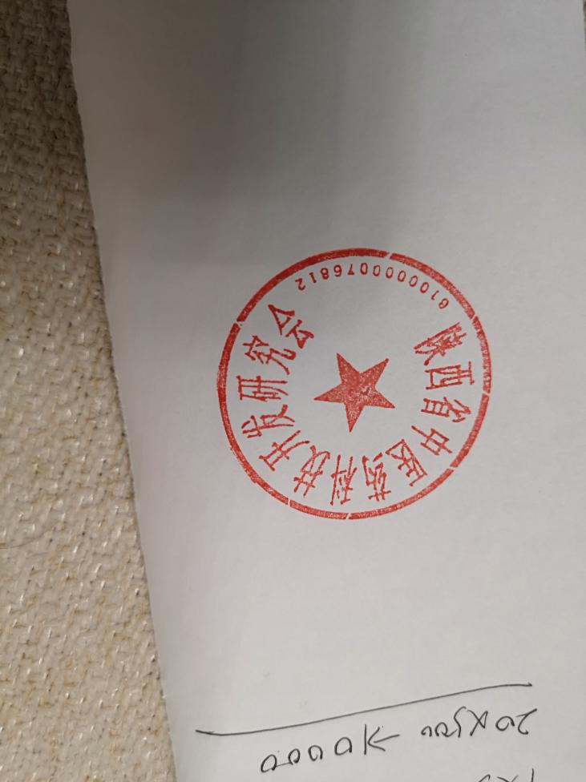

陕西省中医药科技开发研究会二 O 一八年四月二十二日

抄报：陕西省科学技术协会、陕西省民政厅、陕西省老干部发挥作用指导中心办 公室、陕西省财政厅、本会有关领导。

陕西中医药科技开发研究会秘书处 2018 年 4 月 22 日印发